Gáspár Annamária 1985-ben született. Budapesten él és dolgozik. Gáspár Annamária Máramarossziget született 1985-ben. Budapesten él és dolgozik. Művészettörténeti tanulmányai és a japán kultúra mélyebb megismerése hatással volt a képzőművészeti aktivitásának kibontakoztatásában. Műveinek témaválasztása a női szerepvállalások és társadalmi elvárások kontrájára épülő narratíva mentén épült fel.

a Művek állapotáról röviden
A szemle időpontjában az alkotások mindegyike kitűnő, hiánymentes állapotban volt. Az alkotások különböző anyagok felhasználásával készültek. A nagyméretű egyedi kézi hímzéssel díszített textilek műszőrme és szivacs felhasználásával, míg a festmények hordozói alumínium lemez és alapozott lenvászon, amelyre a művész olaj és egyedi zománcfestékkel alakította ki a kompozíciókat. A vászon hordozókra készült alkotásokon nincs installálási pont kialakítva, míg a hat darabos, összetartozó mű mindegyik darabja keretezett és farkasfogas akasztási ponttal rendelkezik. A szemle időpontjában két nagy méretű textil alkotáson nem szerepelt a jelzet, ezt a művész az átadásig pótolja. A textil művek installálása a rávart fülek segítségével lehetséges. Minden darab hibátlan és sérülésmentes volt a szemle időpontjában.

 | MŰALKOTÁS | CÍM | TECHNIKA, MÉRET | JELZET
1 | 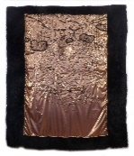 | Floating – 2023. | textil, kézi hímzés, szivacs, műszőrme  225 x 200 x 4 cm | Jelezve a hátoldalon felvart textilen, autográf felirattal: Gáspár Annamária
2 | 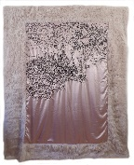 | Underwater I. – 2023. | textil, kézi hímzés, szivacs, műszőrme  260 x 200 x 4 cm | Jelezve a hátoldalon felvart textilen, autográf felirattal: Gáspár Annamária
3 | 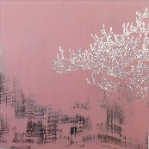 | Underwater V. (Resilience series) – 2023. | kézi gravírozás, egyedi zománcfesték, alumíniumlemez  90 x 90 cm | Jelezve a hátoldalon balra fent és jobbra lent, autográf felirattal: Gáspár Annamária
4 | 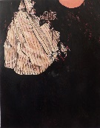 | Talált nők sorozat / Termékenység II. 2022 – 2023. | olaj, zománcfesték, vászon  100 x 80 cm | Jelezve a hátoldalon autográf felirattal: Gáspár Annamária
5 | 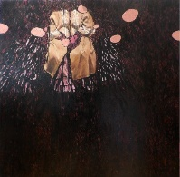 | Talált nők sorozat /Termékenység III. 2022 – 2023. | olaj, zománcfesték, vászon  120 x 120 cm | Jelezve a hátoldalon autográf felirattal: Gáspár Annamária
6 | 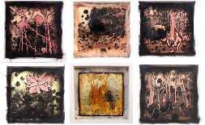 | Calculate the Entropy sorozat – 2022. | fa, textil, bőr, szőrme, epoxi, fotó, olaj, kézi hajlított rézlemez  6 darabból áll, egyenként  27 x 27 x 6 cm | Jelezve a hátoldalon autográf felirattal egyenként: Gáspár Annamária
 | Összesen

Budapest, 2023. június 19.

Tűzkő Péter
igazságügyi szakértő
kulturális javak piaci ár- és értékbecslése
/010606/

